1.Прочитайте стихотворение со взрослыми. Выучи его с помощью картинок-подсказок.
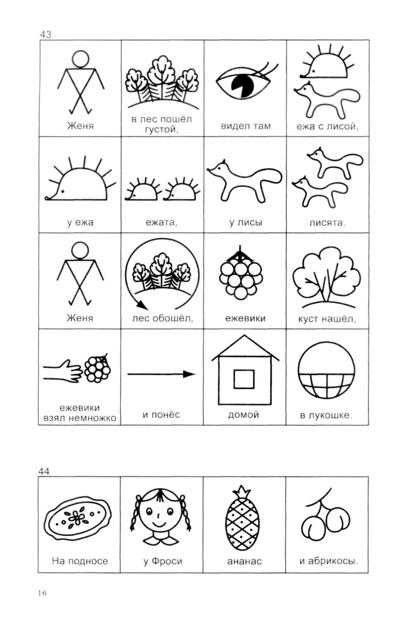
2. В стихотворении встретились названия животных и их детенышей. Давай поиграем в игру «Большие и маленькие». Большие –это взрослое животное , а маленькие –это их детеныши.
Львица-…, свинья-…., лошадь-…., черепаха-…., стриж-….., курица-…, коза-…., овца-….., корова-…, собака-….,кошка-…., гусь-….., утка-…, индюк-…, олень-….., медведь-…., слон-…., кенгуру-…., кукушка-…
Молодец! Ты справился.

3 .Вспомни ,какую ягоду нашёл Женя в лесу? А какие ягоды знаешь ты?
Какое варенье получится из ежевики? А из малины? Голубики? Земляники? Клубники? Черники? Морошки? Крыжовника? Смородины?
Здорово! Думаю, что сегодня ты узнал много новых слов.
4.Можешь раскрасить картинку. И обязательно повтори стихотворение.

Готовые работы сфотографируйте и пришлите в группу WhatsApp или на Электронную почту shurochka68@mail.ru
Если возникли вопросы пишите на номер 89600822911

